Appel à Projets MED’INNOV
« Pré-Maturation »

Modèle de réponse

Dossier de candidature - Projet Pré-maturation

Préambule

Sont attendues, en sortie de prématuration, une preuve de concept (PoC), une ébauche de modèle économique (cas d’usage et applications envisagées) et une feuille de route technologique sommaire.
Le financement du PUI MED’INNOV est de l’ordre de 45 000 € sur une durée souhaitée de six à douze mois.
Le candidat veillera à répondre aux critères d’évaluation listés dans le texte-cadre de l’Appel à projets. Il devra également s’assurer de l’éligibilité des dépenses envisagées.

Identité du projet

Identité du projet
Acronyme du projet
Mots-clés
Thématique principale
Porteur de projet
Etablissement d’origine
SATT impliquée | Oui ☐ Non☐

Résumé du projet (une demi-page)

Description du projet (3-4 pages).

- Décrire le concept clef qui sous-tend l’innovation proposée en matière d’usages, de fonctions, de produits ou de services potentiel ;
- Expliciter le caractère innovant et l’originalité du projet par rapport à l’existant, le positionnement dans le secteur d’application ;
- Faire une analyse de la proposition de valeur : différenciation de la solution proposée par rapport à l’existant, connaissance du besoin du marché, etc. ;
- Analyser les risques technologiques et mettre en évidence les verrous techniques à lever, les limites des solutions existantes, la feuille de route pour atteindre le niveau d’une preuve de concept (PoC) en laboratoire ; décrire les performances attendues.

Travaux à réaliser (1 page max)

- Détailler les travaux à réaliser afin d’arriver à la démonstration de faisabilité. Le niveau de maturation technologique se réfère à l’échelle TRL (Technologie Readiness Level) présentée en annexe.
- Ebaucher un plan de valorisation de la propriété intellectuelle.
- Préciser la contribution de chaque partenaire.

Jalons du projet

- Compléter le tableau sur la page suivante pour indiquer l’enchainement des grandes étapes du projet (jalons) menant à la preuve de concept (sur 6 à 12 mois), les livrables attendus, les besoins de financement du projet et la durée prévisionnelle
- Mettre en évidence l’adéquation entre les objectifs de livrables, les ressources et la durée envisagée.

Tableau 1- Étapes du projet
Étapes/  Jalons | Objectif(s) | Livrable(s) attendu(s) | Ressources demandées |  |  |  | Durée (en mois)
 |  |  | Ressources humaines (salaires bruts chargés) |  | Fonctionnement (matériel, consommables, frais généraux, etc.)
 |  |  | Poste de dépense | Montant associé (€) | Poste de dépense | Montant associé (€)
Etape 1
Etape 2
…
Total

ANNEXE – Échelle TRL (Technologie Readiness Level) :

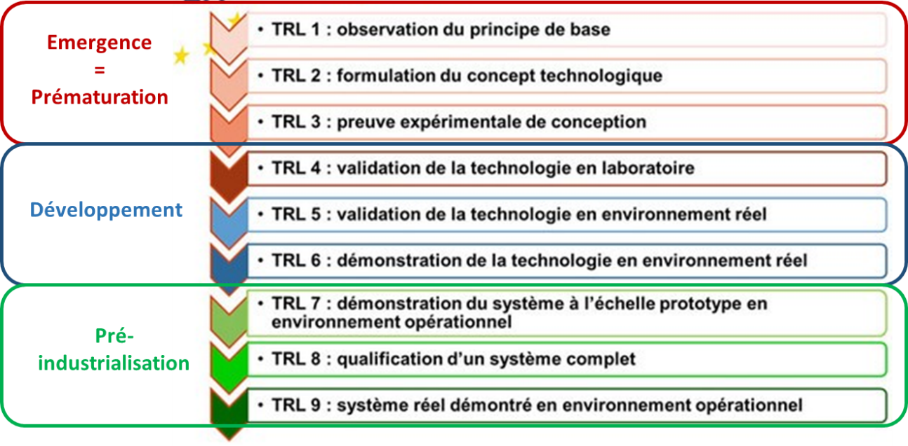
Figure 1 - Echelle TRL adaptée de la publication sur le site Horizon 2020 du Ministère de l’Enseignement Supérieur, de la Recherche et de l’Innovation

L’échelle TRL (Technology Readiness Level) donne un niveau de maturité technologique depuis l’observation du concept de base jusqu’à l’introduction en marché d’une technologie. Elle comporte 9 niveaux notés TRL1 (faible maturité) à TRL9 (maturité élevée), regroupés en 3 phases. La prématuration vise à atteindre la preuve de concept (PoC) en TRL 3.

